Technique - Matériel - L'arc

La baguette de noisetier et le bout de ficelle de votre jeunesse sont bien loins ! Les arcs modernes utilisent les dernières technologies et les matériaux de pointe, comme le magnésium pour les poignées et les composites céramique-carbone pour les branches.

Il existe trois grands types d'arcs :
- l'arc olympique ou arc recurve (à gauche sur la photo), utilisé pour tous les types de tirs

- l'arc à poulies ou arc compound (au centre sur la photo), utilisé pour tous les types de tirs

- l'arc droit ou longbow (à droite sur la photo), utilisé presque exclusivement pour le tir nature

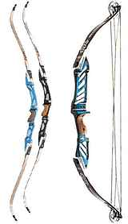 |  | L'arc olympique peut être soit monobloc (d'une seule pièce), ou encore démontable (la poignée plus deux branches). L'arc peut être fabriqué intégralement en bois (arc de débutant ou arc de chasse). Les arcs de haut niveau ont une poignée métallique (aluminium, magnésium) moulée ou usinée. Les branches sont fabriquées en matériaux composites (fibre de verre - bois, céramique - carbone, ...)  Un arc est caractérisé par deux paramètres : sa taille exprimée en pouces, et sa puissance exprimée en livres. Les tailles courantes sont de 54", 58", 60" (137 cm, 147 cm, 152 cm) pour les enfants et de 66", 68" et 70" (167 cm, 173 cm, 178 cm) pour les adultes. La puissance varie entre 10 et 50 livres.  L'arc à poulies comporte une poulie excentrique (l'axe de rotation n'est pas au centre de la poulie) à l'extrémité de chaque branche : au début de la mise en tension ("bander l'arc"), l'archer tire toute la puissance de l'arc. La poulie se met alors à tourner et l'axe excentrique réduit alors la puissance de maintien d'environ 60%. L'arc à poulies permet donc d'obtenir des puissances supérieures à un arc olympique, tout en fatiguant moins l'archer.  Les arcs à poulies sont de taille beaucoup plus faible qu'un arc olympique : de 40 à 50 pouces. Des puissances de 70 à 80 livres sont facilement obtenues, grâce à la réduction de puissance.  L'arc droit est fabriqué uniquement avec des bois nobles (buis, roseau, érable, ramwood, padouk,...). Ils sont souvent réalisés à l'unité par des facteurs d'arcs avec plusieurs mois de délai. Il existe cependant des fabrications semi-industrielles comme Bighorn, Jerry Hill. Le longbow est généralement de grande taille (68 - 70"), et d'une puissance pouvant aller jusqu'à 70 livres.

La corde est fabriquée avec des matériaux comme le dacron, le kevlar ou le fast-flight. Sur un arc à poulies, les câbles sont parfois en acier : seule la partie centrale est réalisée dans les matériaux décrits ci-dessus.
Pour un réglage correct de l'arc, il est nécessaire d'effectuer tous ces réglages dans l'ordre. Tous les réglages décrits sont faits pour un droitier, pour les gaucher il faut inverser tous les paramètres latéraux

Choix de la hauteur de l'arc :
La hauteur de l'arc est déterminée par l'allonge du tireur( longueur de la flèche).
Elle s'exprime en pouce (1 pouce = 2,54 cm).

L'allonge se mesure en position de mise en tension de l'arc. C'est la distance entr le creux de l'encoche et le bord antérieur de la fenêtre.
Allonge en cm  hauteur en pouce | - de 60 | 61  à  63,5 | 63,5  à  66 | 66  à  68,6 | 68,6  à  71 | 71  à  73,7 | 73,7  à  76,2 | 76,2  à  78,7 | 78,7  à  81,3
48"
62"
64"
66"
68"
70"

Puissance de l'arc
Ce tableau donne la puissance de l'arc en fonction de la taille de l'archer sans différencier homme/femme.
Il est bien entendu que ce tableau a été fait à titre indicatif car la puissance d'un arc dépend tout d'abord de la morphologie de chacun.
Age | 10 à 12 ans | 13 à 16 ans | Adultes
Taille
+/- 1.45 | 16 à 18 livres |  | 20 à 35 livres
+/- 1.60 | 18 à 20 livres | 20 livres | 20 à 40 livres
+/- 1.70 |  | 18 à 20 livres | 30 à 50 livres
+/-1.80 |  | 20 livres | 35 à 50 livres
+/-1.90 |  |  | 35 à 50 livres

Choix de la corde
La corde de début est en Dacron, le nombre de brins varie en fonction de la puissance :
15 à 25 livres | 8 brins
25 à 35 livres | 10 brins
Vrillage : 15 à 40 tours maximum, il s'effectue dans le sens des aiguilles d'une montre pour un droitier et inversement pour un gaucher.

La corde en compétition est en Fast Flight plus rapide, plus solide, plus stable :
30 à 35 livres | 14 brins
35 à 40 livres | 14 à 16 brins
40 à 45 livres | 16 à 18 brins
45 à 50 livres | 18 à 20 brins
Vrillage : 5 à 15 tours au maximum.

REGLAGE DU BAND

Rappelons que le band d’un arc est la distance entre la corde et le centre de l’arc. (creux de poignée ou axe du berger).
Le band intervient directement sur la vitesse de sortie de la flèche. Le band sera fixé à une valeur provisoire suivant le tableau ci-dessous.
Suivant les constructeurs cette valeur peut varier.
Pour avoir un band correct il faut une corde adaptée à la hauteur de l’arc.

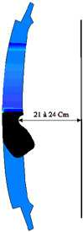 | Tirez à 15 m sur un visuel trois flèches empennées et trois flèches sans plume.  S’il existe un écart en latéral entre les flèches empennées et les flèches nues, régler le band de la façon suivante  (tableau ci dessous)

Choix du Band
Hauteur de l’ARC en Pouce | Band en Cm
64’’ | 19,5 | à | 23
66’’ | 20 | à | 23,5
68’’ | 21 | à | 24
70’’ | 22 | à | 25,5

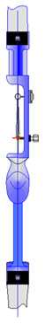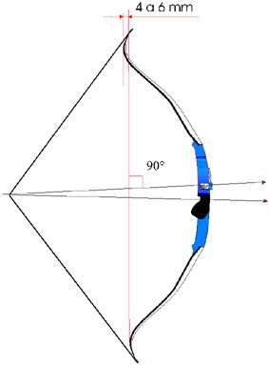 | Réglage de l'arc au centre  • L'arc étant au repos, alignez la corde au milieu des deux branches.  Réglez le viseur en latéral de manière à ce qu'il se trouve dans l'axe de la corde.  Réglez l'écartement du berger button de manière à ce que le tube et la pointe de la flèche soit dans l'axe de la corde ou  la pointe légèrement "sortante" (c'est à dire pour un droitier, la pointe est légèrement décalée à gauche de la corde).  Le plan idéal est le plan médian des branches. Le point d’appuis à la verticale du Berger Bouton  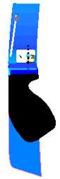Tiller  4 à 6 mm de plus pour le Tiller haut  Le réglage du tiller est une action mécanique;  la mesure n’est qu’un outil de vérification de sa stabilité  ( B-A ou A-B)

Les stabilisateurs
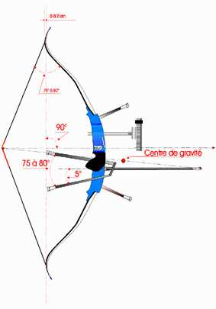  Une pente de 5 à 10 degrés, par rapport à l’axe du stabilisateur central, semble suffisante. Un angle d’environ 75° à 80° des tiges entre elles permet un bon transfert de l’energie.  A 90 degrés, l’effet de transfert est retardé voir nul.  Vérification de l’angle de corde( 75° à 80° ) | Stabilisateurs Central Latéraux et le V-Bar Frontaux (facultatifs)  Le rôle des stabilisateurs :  a-) équilibrer et retarder les réactions naturelles de l’arc durant l’échappement  b-) absorber en grande partie les vibrations

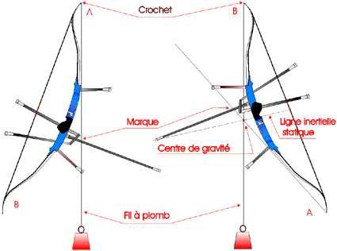 | Equilibrage de l’arc  Suspendre l’arc en deux points distincts, repérer les deux verticales passant par les points de  suspension  Le point d’intersection de ces lignes est le centre de gravité.  Le centre de gravité doit se trouver:  - Dans un plan horizontal entre 3 et 8 cm devant le point d’appuis  - Dans un plan verticale le plus près possible de la ligne inertielle de base

POINT D’ENCOCHAGE

Préréglage

Le point d’encochage sera fixé provisoirement pour permettre les réglages ultérieurs

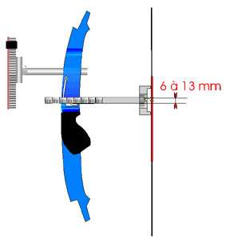 | Lors de la mise en place des répères d’encochage, surtout si l’on utilise des ‘’nockset’’,  il faut veiller à ce que l’écartement de ceux-ci évite un serrage de l’encoche.  